**TINJAUAN HUKUM PIDANA ISLAM TERHADAP UNDANG-UNDANG NO. 22 TAHUN 2009 TENTANG LALU LINTAS DAN ANGKUTAN JALAN (STUDI TERHADAP PENGGUNAAN FASILITAS UMUM YANG DIGUNAKAN SEBAGAI TEMPAT *CATWALK*)**

**SKRIPSI**

**Disusun Untuk Memenuhi Salah Satu Syarat Memperoleh Gelar Sarjana Hukum**

**Oleh:**

Kms. Muhammad Febri

NIM **:1730103127**



**PROGRAM STUDI HUKUM PIDANA ISLAM**

**FAKULTAS SYARIAH DAN HUKUM**

**UNIVERSITAS ISLAM NEGERI (UIN)**

**RADEN FATAH PALEMBANG**

**2023**

# MOTO DAN PERSEMBAHAN

**Moto:**

Lihatlah raga ini masih bergerak, jantung ini masih berdetak, paru-paru ini masih mengembang, mulut ini masih bicara, hidung ini masih bernafas, telinga ini masih mendengar, mata ini masih melihat, hati ini masih merasa, kaki ini masih melangkah, tangan ini masih bergerak.

“MAKA NIKMAT TUHANMU MANAKAH YANG KAU DUSTAKAN”

“Manusia itu asalnya dari tanah, makan hasil tanah, berdiri di atas tanah, akan kembali ke tanah, lalu kenapa masih bersifat langit ?

How others see you, is not important, but how you see yourself means everything.

**Persembahan:**

Skripsi ini penulis persembahkan untuk Ibuku (Zulhijjah) yang sangat penulis banggakan, dan sayangi, karena telah mendidik, berkorban, berdo’a, dan senantiasa memberikan kasih sayang yang tiada henti sehingga penulis bisa menyelesaikan skripsi ini

Seluruh teman-temanku, sahabat-sahabatku, dan seluruh pihak yang telah membantu, menyemangati, memotivasi, memberi kritik dan saran sehingga penulis bisa menyelesaikan skripsi ini dan dapat memperoleh gelar yang telah lama di nantikan Sarjana Hukum (S.H)

# PEDOMAN TRANSLITERASI

Pola transliterasi dalam penulisan skripsi Fakultas Syariah dan Hukum UIN Raden Fatah Palembang berpedoman kepada Keputusan Bersama Menteri Agama dan Menteri Pendidikan Kebudayaan RI No. 158 Tahun 1987 dan No. 0543b/U/1987.

**1. Konsonan:**

iv

|  |  |  |  |
| --- | --- | --- | --- |
| **Huruf** | **Nama** | **Penulisan** | |
| Huruf kapital | Huruf kecil |
| **ا** | Alif | Tidak dilambangkan | |
| **ب** | Ba | B | B |
| **ت** | Ta | T | T |
| **ث** | Tsa | Ts | ts |
| **ج** | Jim | J | J |
| **ح** | Ha | Ḥ | ḥ |
| **خ** | Kha | Kh | Kh |
| **د** | Dal | D | D |
| **ذ** | Dzal | Dz | Dz |
| **ر** | Ra | R | R |
| **ز** | Zai | Z | Z |
| **س** | Sin | S | S |
| **ش** | Syin | Sy | Sy |
| **ص** | Shad | Sh | Sh |
| **ض** | Dhad | Dl | Dl |
| **ط** | Tha | Th | Th |
| **ظ** | Zha | Zh | Zh |
| **ع** | ‘Ain | ‘ | ‘ |
| **غ** | Ghain | Gh | Gh |
| **ف** | Fa | F | f |
| **ق** | Qaf | Q | q |
| **ك** | Kaf | K | k |
| **ل** | Lam | L | l |
| **م** | Mim | M | m |
| **ن** | Nun | N | n |
| **و** | Waw | W | w |
| **ه** | Ha | H | h |
| **ء** | Hamzah | J | j |
| **ي** | Ya | Y | y |

**2. Vokal**

Sebagaimana halnya vokal bahasa Indonesia, vokal bahasa Arab terdiri atas vokal tunggal (monoftong) dan vokal rangkap (diftong).

**a. Vokal tunggal** dilambangkan dengan harakat. Contoh:

|  |  |  |  |
| --- | --- | --- | --- |
| **Tanda** | **Nama** | **Latin** | **Contoh** |
| **اَ** | *Fatḥah* | A | **مَنْ** |
| **اِ** | *Kasrah* | I | **مِنْ** |
| **اُ** | *Dhammah* | U | **رُفِعَ** |

**b. Vokal rangkap** dilambangkan dengan gabungan harakat dan huruf. Contoh:

|  |  |  |  |
| --- | --- | --- | --- |
| **Tanda** | **Nama** | **Latin** | **contoh** |
| **نًي** | *Fatḥah dan ya* | Ai | **كَيْفَ** |
| **تَوْ** | *Fatḥah dan waw* | Au | **حَوْلَ** |

**3. Maddah**

Maddah atau vokal panjang dilambangkan dengan huruf dan simbol (tanda). Contoh:

vi

|  |  |  |  |  |
| --- | --- | --- | --- | --- |
| **Tanda** | **Nama** | **Latin** | **Contoh** | **Ditulis** |
| **ما\**  **مى** | *Fatḥah dan alif*  *atau Fatḥah dan alif yang menggunakan huruf ya* | Ā/ā | **مَاتَ \**  **رَمَى** | Māta/  Ramā |
| **ــِي** | *Kasrah dan ya* | Ī/ī | **قِيْلَ** | Qīla |
| **مُوْ** | *Dhammah dan waw* | Ū/ū | **يَمُوْتُ** | Yamūtu |

**4. Ta Marbuthah**

Transliterasi Ta Marbuthah dijelaskan sebagai berikut:

a. Ta Marbuthah hidup atau yang berharakat *fatḥah*, *kasrah* dan *dhammah* maka translitarasinya adalah huruf *ṯ*;

b. Ta Marbuthah yang sukun (mati) maka transliterasinya adalah huruf *h*;

c. Kata yang diakhiri Ta Marbuthah diikuti oleh kata sandang *al* serta bacaan kedua kata tersebut terpisah, maka Ta Marbuthah itu ditransliterasikan dengan *h.* Contoh:

|  |  |  |
| --- | --- | --- |
| **رَوْضَةُ الْأَطْفَالِ** | *=* | *Raudhaṯul athfāl* |
| **اَلْمَدِيْنَةُ الْمُنَوَّرَةُ** | *=* | *Al-Madīnah al-Munawwarah* |
| **اَلْمَدْرَسَةُ الدِّيْنِيَةُ** | *=* | *Al-madrasah ad-dīniyah* |

**5. Syaddah (Tasydid)**

Syaddah atau tasydid ditransliterasikan dengan menggandakan penulisan huruf yang bertanda syaddah tersebut. Misalnya:

|  |  |  |  |  |  |  |
| --- | --- | --- | --- | --- | --- | --- |
| **رَبَّنَا** | = | *Rabbanā* |  | **نَزَّلَ** | = | *Nazzala* |
| **اَلْبِرُّ** | = | *Al-birr* |  | **اَلْحَجُّ** | = | *Al-ḥajj* |

**6. Kata Sandang *al***

a. Diikuti oleh huruf *as-Syamsiyah,* maka ditransliterasikan dengan bunyinya, yaitu huruf [*l*] diganti dengan huruf yang sama dengan huruf yang mengikutinya. Contoh:

|  |  |  |  |  |  |
| --- | --- | --- | --- | --- | --- |
| **الَّسيِّدُ** | = | *As-Sayyidu* | **اَلتَّوَّابُ** | = | *At-Tawwābu* |
| **اَلْرَّجُلُ** | = | *Ar-Rajulu* | **الشَّمْسُ** | = | *As-Syams* |

b. Diikuti oleh huruf *al-Qamariyah,* maka ditransliterasikan sesuai aturan-aturan bunyinya. Contoh:

|  |  |  |  |  |  |  |
| --- | --- | --- | --- | --- | --- | --- |
| **اَلْجَلاَلُ** | = | *Al-Jalāl* |  | **الْبَدِيْعُ** | = | *Al-badī’u* |
| **ااَلْكِتاَبُ** | = | *Al-Kitāb* |  | **اَلْقَمَرُ** | = | *Al-qamaru* |

Catatan: kata sandang ditulis secara terpisah dari kata yang mengikutinya dan diberi tanda hubung (-), baik diikuti huruf *as-Syamsiyah* maupun *al-Qamariyah*.

**7. Hamzah**

*Hamzah* ditransliterasikan dengan apostrof. Namun hal ini hanya berlaku bagi *hamzah* yang terletak di tengah dan akhir kata. Apabila terletak di awal kata, *hamzah* tidak dilambangkan karena dalam tulisannya berupa alif. Contoh:

|  |  |  |  |  |  |  |
| --- | --- | --- | --- | --- | --- | --- |
| **تَأْخُذُوْنَ** | = | *Ta‘khuzūna* |  | **أُمِرْتُ** | = | *Umirtu* |
| **الشُهَدَاءُ** | = | *As-Syuhadā‘* |  | **فَأْتِ بِهَا** | = | *Fa‘ti bihā* |

**8. Penulisan Kata**

Setiap kata, baik *fi’il, isim* maupun *huruf* pada dasarnya ditulis terpisah. Akan tetapi, suatu kata yang didalamnya ada harakat atau huruf yang tidak dibaca (dihilangkan), maka transliterasi kata seperti itu dirangkaikan dengan kata setelahnya. Contoh:

|  |  |  |
| --- | --- | --- |
| **Arab** | **Semestinya** | **Cara Transliterasi** |
| **وَأَوْفُوا اْلكَيْلَ** | *Wa aufū al-kaila* | *Wa auful-kaila* |
| **وَلِلَّهِ عَلَى النَّاسِ** | *Wa lillāhi ‘alā al-nās* | *Wa lillāhi ‘alannās* |
| **يَدْرُسُ فِى الْمَدْرَسَةِ** | *Yadrusu fī al-madrasah* | *Yadrusu fil-madrasah* |

**9. Huruf Kapital**

Penggunaan huruf kapital sebagaimana halnya yang berlaku dalam bahasa Indonesia (EYD), antara lain huruf kapital ditulis untuk huruf awal kalimat, awal nama dan awal nama tempat. Apabila awal nama atau tempat tersebut didahului kata sandang *al,* maka yang ditulis dengan huruf kapital adalah huruf awal nama, bukan huruf awal kata sandangnya. Contoh:

|  |  |  |
| --- | --- | --- |
| Kedudukan | Arab | Transliterasi |
| Awal kalimat | **مَنْ عَرَفَ نَفْسَهُ** | *Man ‘arafa nafsahu* |
| Nama diri | **وَمَا مُحَمَّدٌ اِلاَّ رَسُوْلٌ** | *Wa mā Muhammadun illā rasūl* |
| Nama tempat | **مِنَ اَلْمَدِيْنَةُ الْمُنَوَّرَةُ** | *Minal-Madīnaṯil-Munawwarah* |
| Nama bulan | **اِلَى شَهْرِ رَمَضَانَ** | *Ilā syahri Ramaḍāna* |
| Nama diri didahului *al* | **ذَهَبَ الشَّافِعِى** | *Zahaba as-Syāfi’ī* |
| Nama tempat didahului *al* | **رَجَعَ مِنَ الْمَكَّةَ** | *Raja’a min al-Makkah* |

**10. Penulisan kata Allah**

Huruf awal kata Allah menggunakan huruf kapital apabila kata tersebut berdiri sendiri. Apabila kata Allah berhubungan dengan kata lain sehingga ada huruf atau harakat yang dihilangkan, maka huruf awalnya tidak menggunakan huruf kapital. Contoh:

|  |  |  |  |  |  |  |
| --- | --- | --- | --- | --- | --- | --- |
| **وَاللهُ** | = | *Wallāhu* |  | **فِى اللهِ** | = | *Fillāhi* |
| **مِنَ اللهِ** | = | *Minallāhi* |  | **لِلَّهِ** | = | *Lillāhi* |

# KATA PENGANTAR

بِسْمِ اللّٰهِ الرَّحْمٰنِ الرَّحِيْمِ

Dengan mengucapkan Alhamdulillah, segala puji bagi Allah SWT. Atas segala rahmat, nikmat, hidayah dan karunia-Nya, sehingga penulis dapat menyelesaikan skripsi ini. S awat dan salam semoga selalu tercurahkan kepada Nabi Muhammad SAW, keluarga, sahabat, dan seluruh umat Islam yang setia hingga akhir zaman.

Dalam persiapan dan pelaksanaan penelitian sampai dengan penulisan skripsi ini, tidak terlepas dari bantuan berbagai pihak, sehingga penulis dapat menyelesaikan penulisan karya ilmiah ini sebagai salah satu syarat untuk mencapai gelar Sarjana Hukum. Karena itu penulis menghaturkan ucapan terima kasih dan penghargaan setinggi-tingginya kepada :

1. Kedua orang tuaku, Ayah (Kms Mohd. Siddiq) dan Ibu (Zulhijjah) yang selalu mencintai, memberi semangat, harapan, arahan serta memberi dukungan baik secara materil maupun spiritual sampai terselesaikan skripsi ini dengan baik.
2. Dr. Muhamad Harun, M.Ag selaku Dekan Fakultas Syariah dan Hukum Universitas Islam Negeri Raden Fatah Palembang.
3. M. Tamudin, S.Ag, M.H selaku Ketua Program Studi .Hukum Pidana Islam
4. M.Tamudin, S.Ag, M.H selaku Penasehat Akademik yang telah membimbing, menasehati, dan memberikan motivasi sehingga penulis lebih semangat untuk mengerjakan skripsi ini.
5. Yuswalina, S.H, M.H selaku Dosen Pembimbing Utama yang telah meluangkan waktu, tenaga, dan fikiran serta memberikan bimbingan dengan penuh kesabaran demi sempurnanya skripsi ini.
6. Armasito, S.Ag, M.H selaku Dosen Pembimbing Kedua yang telah banyak meluangkan waktu, tenaga, dan fikiran untuk memberikan bimbingan, koreksi, masukan-masukan, dan nasehat demi kesempurnaan skripsi ini.
7. Civitas Akademik Fakultas Syariah dan Hukum Universitas Islam Negeri Raden Fatah Palembang.
8. Keluarga besar Syariah dan Hukum Angkatan 2017 yang telah memberi semangat, dukungan, saran dan motivasi kepada penulis dalam menyelesaikan skripsi ini.

Penulis berharap semoga skripsi ini dapat bermanfaat dalam proses membuka wawasan pengetahuan dan dapat menjadi salah satu cahaya penerang diantara ribuan cahaya pengetahuan lainnya.

|  |
| --- |
| Palembang, 06 Oktober 2023 |
| Penulis |
|  |
|  |
| Kms. Muhammad Febri |
| NIM: 1730103127 |

# PERNYATAAN KEASLIAN

Yang bertanda tangan di bawah ini:

Nama : Kms. Muhammad Febri

NIM : 1730103127

Jenjang : Sarjana (S1)

Judul Skripsi : Tinjauan Hukum Pidana Islam Terhadap Undang-Undang No. 22 Tahun 2009 Tentang Lalu Lintas Dan Angkutan Jalan (Studi Terhadap Penggunaan Fasilitas Umum Yang Digunakan Sebagai Tempat *Catwalk*)

Menyatakan, bahwa skripsi ini secara keseluruhan adalah hasil penelitian/karya saya sendiri, kecuali pada bagian-bagian yang dirujuk sumbernya.

Palembang, …………….. 2023

Saya yang menyatakan,

Kms. Muhammad Febri NIM: 1730103127

# 

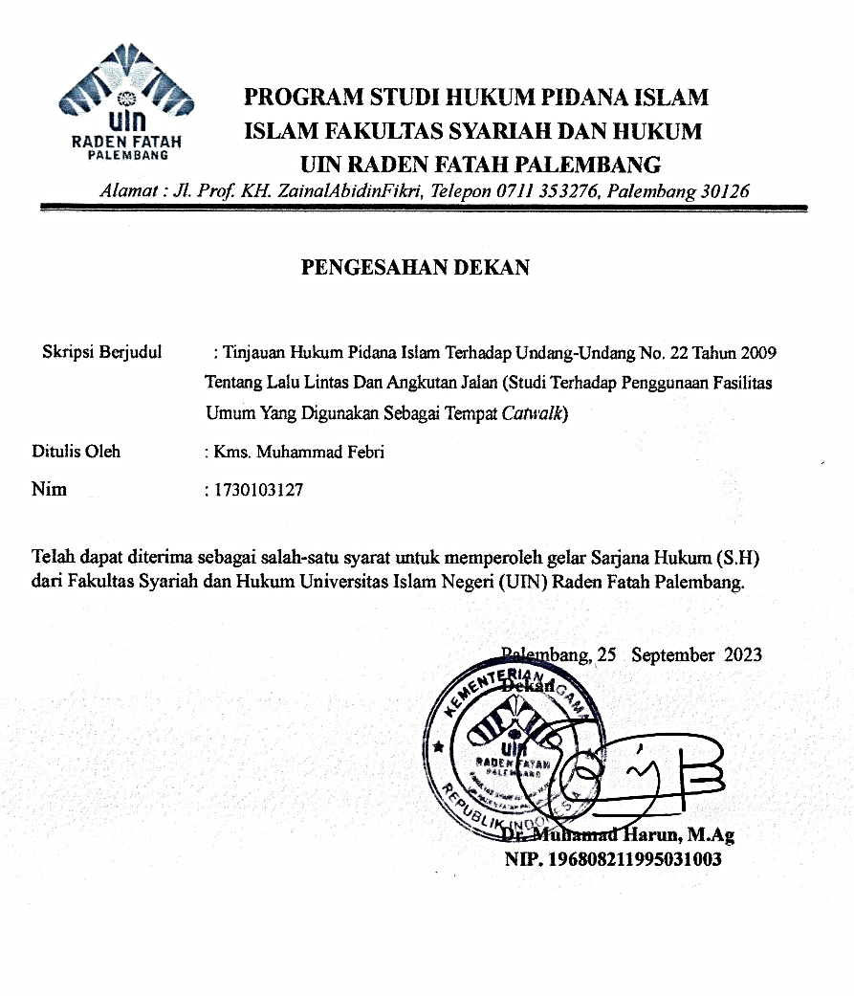

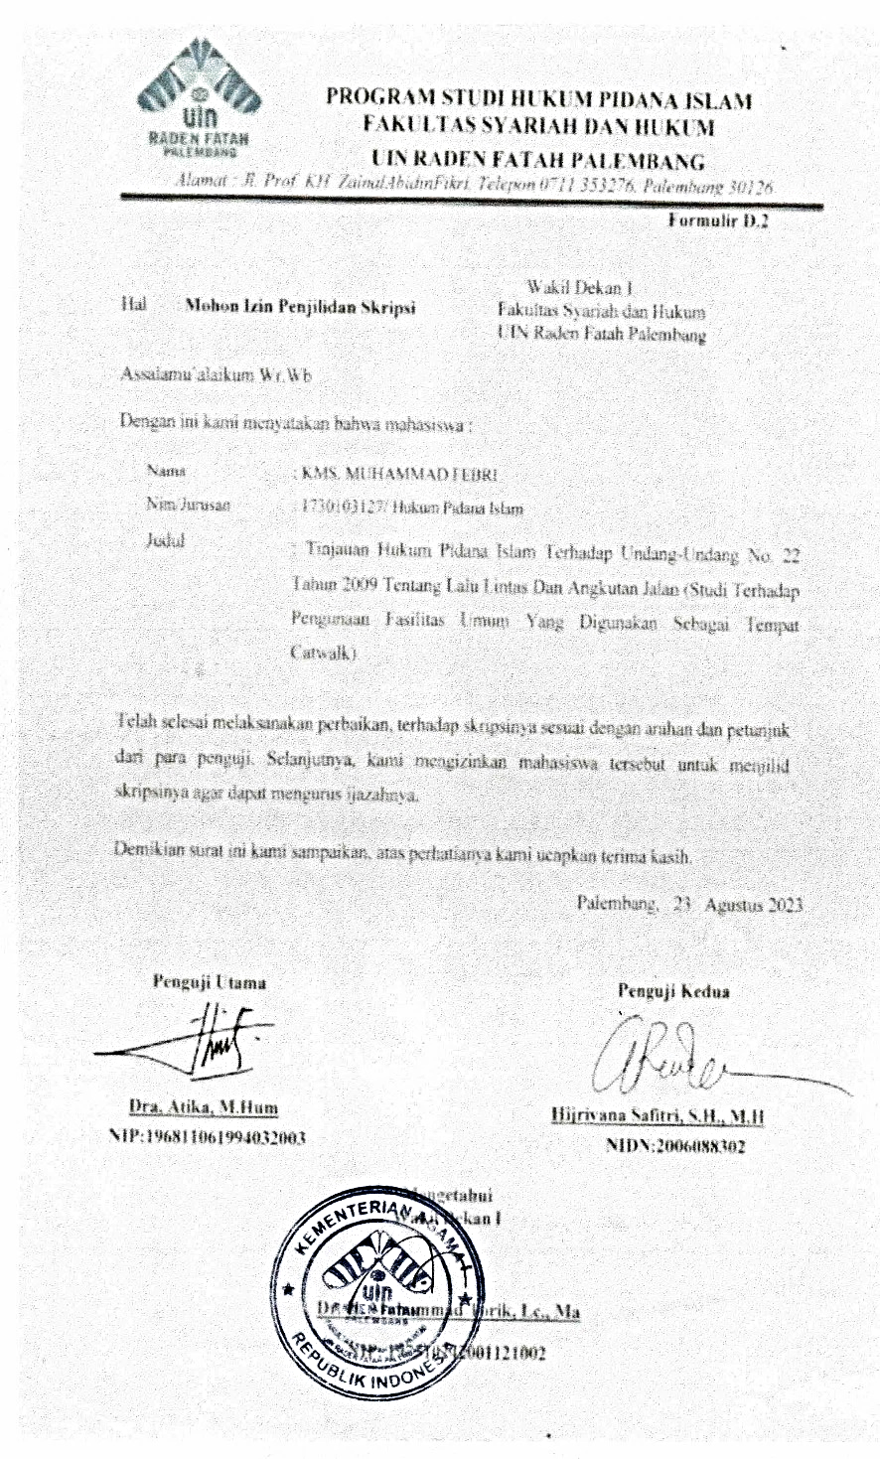

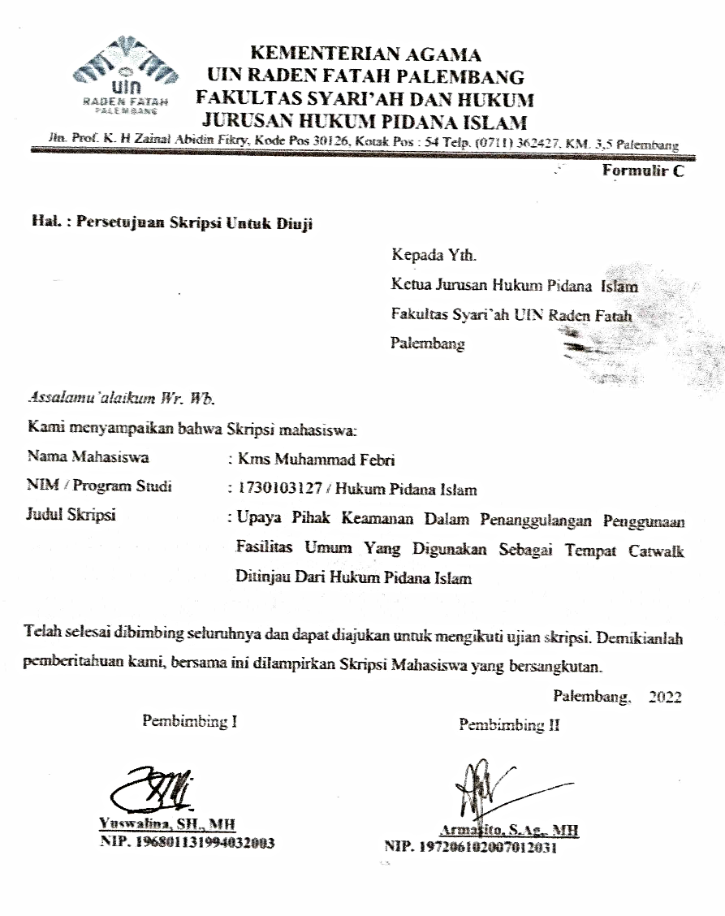

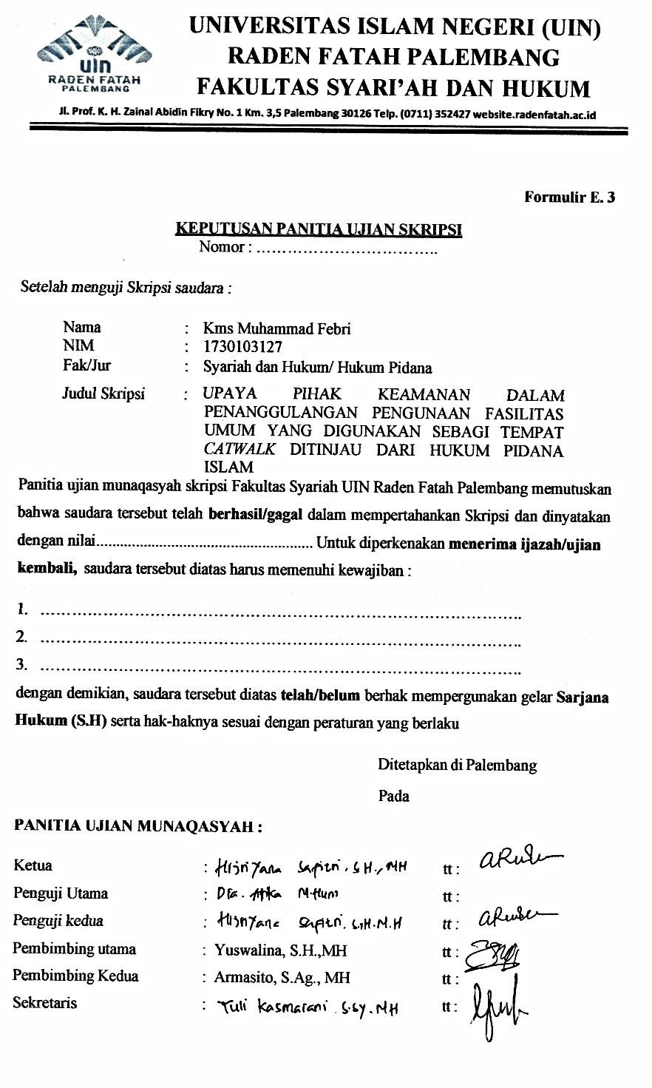

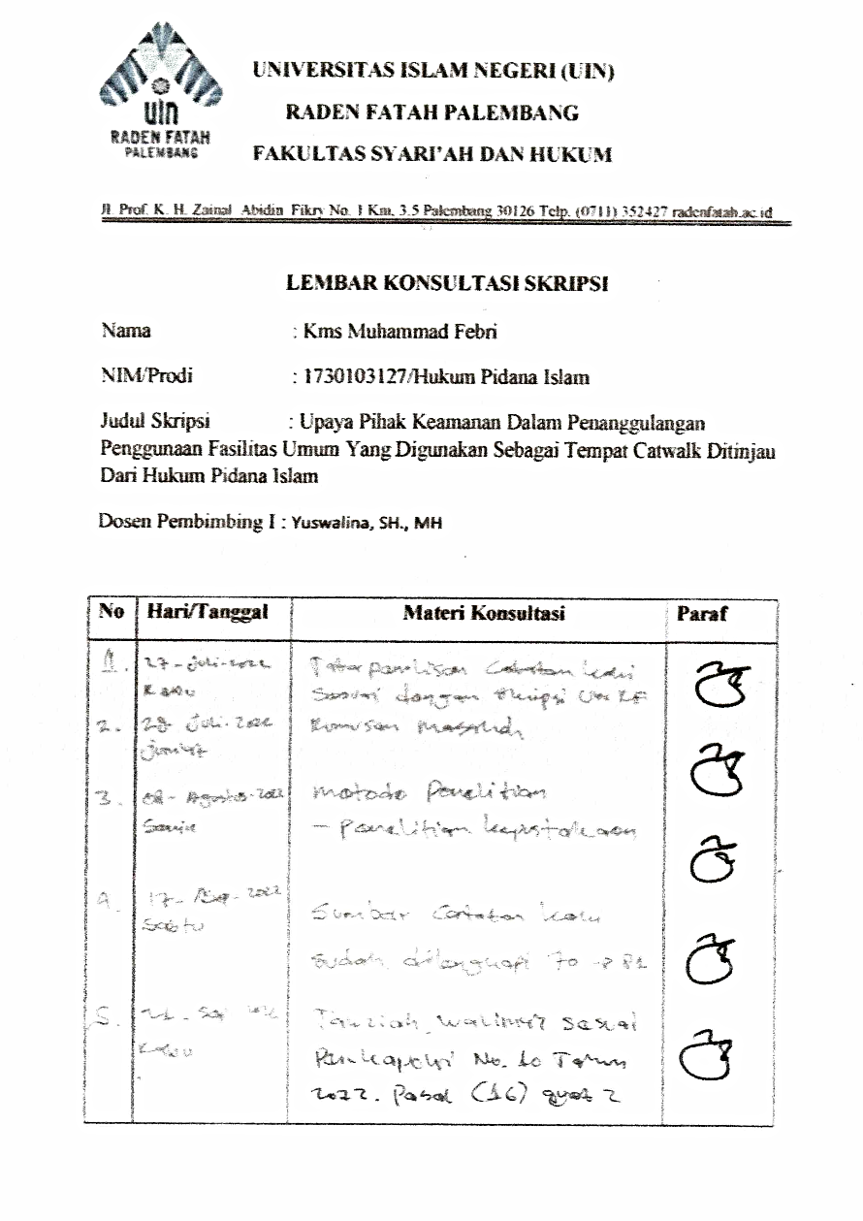

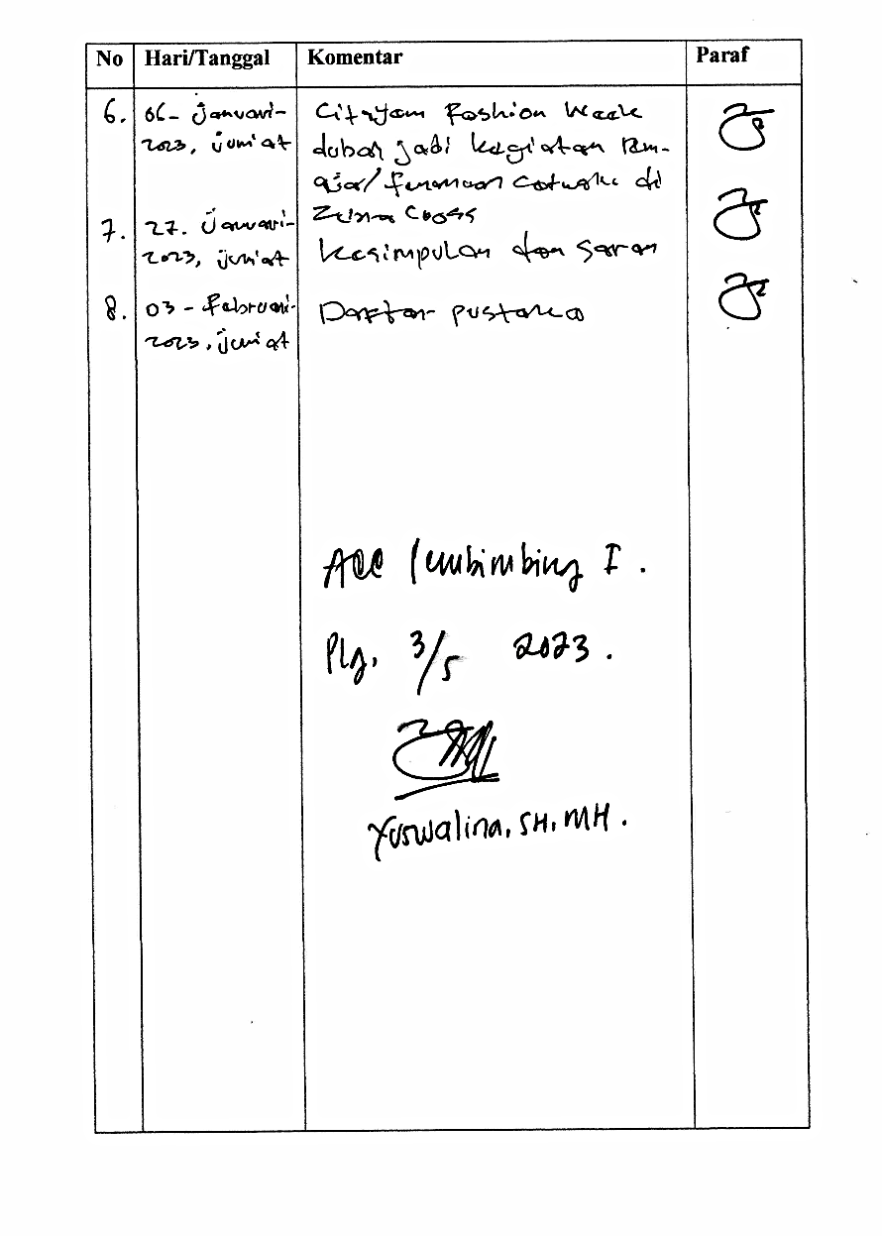

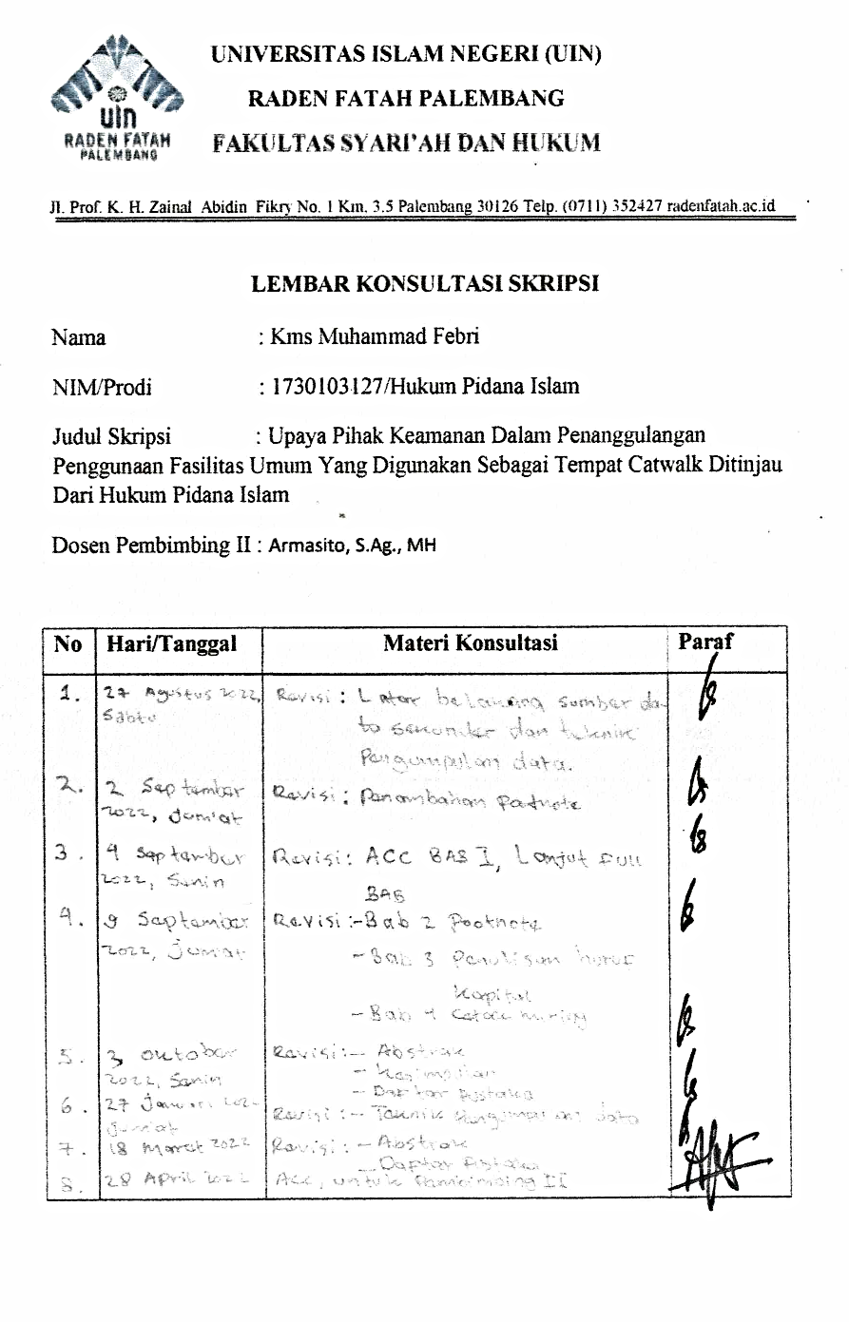

# DAFTAR RIWAYAT HIDUP

1. Identitas Diri

Nama : Kms. Muhammad Febri

Tet/Tgl. Lahir : Arisan Musi/ 1 Februari 1999

NIM : 1730103127

Alamat Rumah : Arisan Musi

No Telp/HP : 082296630345

1. Nama Orang Tua
   1. Ayah : Kms. Mohd Siddiq
   2. Ibu : Zulhijjah
2. Pekerjaan Orang Tua
   1. Ayah : PNS
   2. Ibu : Ibu Rumah Tangga

Status dalam keluarga: Anak

1. Riwayat Hidup
   1. SD/MI, tahun lulus 2011
   2. SMP/MTs, tahun lulus 2013
   3. SMA/MA, tahun lulus 2017
2. Prestasi/Penghargaan
   1. Karya Bakti Pramuka XXII se-Indonesia Tahun 2019
   2. CERTIFIED Public Speaking For Da’i (27 Agustus 2022)
3. Pengalaman Organisasi
   1. Pramuka UIN Raden Fatah Palembang
   2. Irmayah Al-Hidayah Arisan Musi

Palembang, 04 Maret 2023

(Kms. Muhammad Febri)